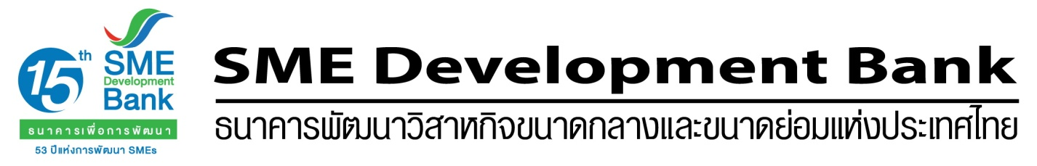

ข่าวประชาสัมพันธ์
12 ตุลาคม 2560
“มงคล” ชี้แจงความคืบหน้าคดี FRCD
นายมงคล ลีลาธรรม กรรมการผู้จัดการ ธนาคารพัฒนาวิสาหกิจขนาดกลางและขนาดย่อมแห่งประเทศไทย (ธพว. หรือ SME Development Bank) เปิดเผยถึงความคืบหน้า ตามที่ ธพว. ได้ยื่นเรื่องต่อคณะกรรมการป้องกันและปราบปรามการทุจริตแห่งชาติ (ป.ป.ช.) ให้ดำเนินคดีกับพนักงานของ ธพว. และบุคคลภายนอกที่เกี่ยวข้องกับการกระทำความผิด การเสนอราคาต่อหน่วยงานของรัฐตั้งแต่เดือนสิงหาคม พ.ศ. 2551 หลังจากนั้นทาง ป.ป.ช. ได้มีการสอบสวนข้อเท็จจริงจนมีมูลเชื่อได้ว่าพนักงานของ ธพว. และบุคคลภายนอกที่เกี่ยวข้องมีการดำเนินการตามข้อกล่าวหาดังกล่าว และได้มีคำสั่งแจ้งข้อกล่าวหากับพนักงาน ธพว. และบุคคลภายนอกที่เกี่ยวข้องไปแล้วนั้น
คณะกรรมการธนาคารของ ธพว. ได้มีมติมอบหมายให้กรรมการผู้จัดการ ติดตามความคืบหน้าการดำเนินคดี ซึ่ง ป.ป.ช. ได้แจ้งความคืบหน้าการดำเนินคดีให้ ธพว. ทราบ โดยได้ขอข้อมูลและขอเอกสารเพิ่มเติม เมื่อวานนี้ (11 ต.ค. 2560) กรรมการผู้จัดการได้เดินทางเข้าพบ ป.ป.ช. เพื่อส่งเอกสารหลักฐานเพิ่มเติม ซึ่ง ป.ป.ช. แจ้งให้ทราบว่า คดีนี้อยู่ระหว่างดำเนินการไต่สวนข้อเท็จจริงของคณะอนุกรรมการไต่สวนตามพระราชบัญญัติประกอบรัฐธรรมนูญว่าด้วยการป้องกันและปราบปรามการทุจริต พ.ศ. 2542 และที่แก้ไขเพิ่มเติม หากดำเนินการแล้วเสร็จ ผลการพิจารณาเป็นประการใด คณะกรรมการ ป.ป.ช. จะแจ้งให้ทราบต่อไป

----------------------------------------------------------------------------------------------------------------------------------
ข้อมูลเพิ่มเติมติดต่อ : นางอุบลรัตน์ ค่าแพง ผู้อำนวยการฝ่ายส่งเสริมการตลาดลูกค้าสัมพันธ์และกิจกรรมเพื่อสังคม
โทร. 085-980-7861 หรือ 0-265-4574-5

